Escola Municipal de Educação Básica Augustinho Marcon
Catanduvas, Agosto de 2020.
Diretora: Tatiana M. B. Menegat.
Assessora Técnica-Pedagógica: Maristela Apª. B. Baraúna.
Assessora Técnica-Administrativa: Margarete P. Dutra.
Professora: Daniela Garbin.
2º ano

AULA 11 – SEQUÊNCIA DIDÁTICA – APRENDENDO A MATEMÁTICA
POEMA: “LEILÃO DE JARDIM” - 24/08/2020 A 28/08/2020

LEIA O POEMA COM SEUS FAMILIARES:

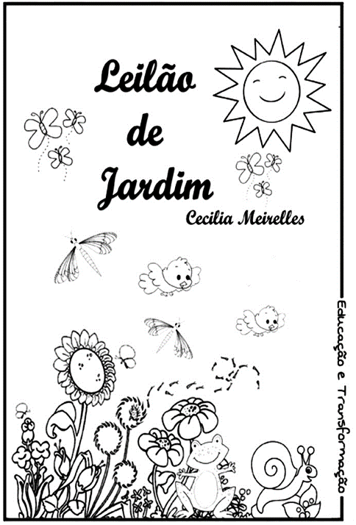
LEILÃO DE JARDIM
QUEM ME COMPRA UM JARDIM COM FLORES?
BORBOLETAS DE MUITAS CORES,
LAVADEIRAS E PASSARINHOS,
OVOS VERDES E AZUIS NOS NINHOS?
QUEM ME COMPRA ESTE CARACOL?
QUEM ME COMPRA UM RAIO DE SOL?
UM LAGARTO ENTRE O MURO E A HERA,
UMA ESTÁTUA DE PRIMAVERA?
QUEM ME COMPRA ESTE FORMIGUEIRO?
E ESTE SAPO, QUE É JARDINEIRO?
E A CIGARRA E A SUA CANÇÃO?
E O GRILINHO DENTRO DO CHÃO?
(ESTE É O MEU LEILÃO)
CECÍLIA MEIRELES

1 - ATIVIDADE
VAMOS TRABALHAR AS RIMAS DO POEMA: LEILÃO DE JARDIM, EM UMA FOLHA ESCREVA AS PALAVRAS, RECORTE-AS E JUNTE AS PALAVRAS COM AS PALAVRAS COM RIMAS CORRESPONDENTES. EXEMPLO: (FLORES-CORES)

FLORES - PASSARINHO - CARACOL - FORMIGUEIRO - CANÇÃO - JARDINEIRO - CHÃO - PRIMAVERA - SOL - CORES - NINHO.

2 – ATIVIDADE
LEIA AS PALAVRAS E COMPLETE A TABELA COM O QUE SE PEDE:

PALAVRA | NÚMERO DE SÍLABAS | NÚMERO DE LETRAS
TERRA
SOL
CARACOL
JARDIM
CORES
PRIMAVERA
BORBOLETAS
PASSARINHOS

3 – ATIVIDADE
RESOLVA AS SITUAÇÕES PROBLEMAS:

OPERAÇÃO RESPOSTA

.............-............=................... FICARÃO........JOANINHAS.

OPERAÇÃO RESPOSTA

.............+...........=................ A GORA SÃO.....BORBOLETAS.

